INNOWACJA PEDAGOGICZNA
„Zaczytani”
z zakresu edukacji czytelniczej
w klasie I

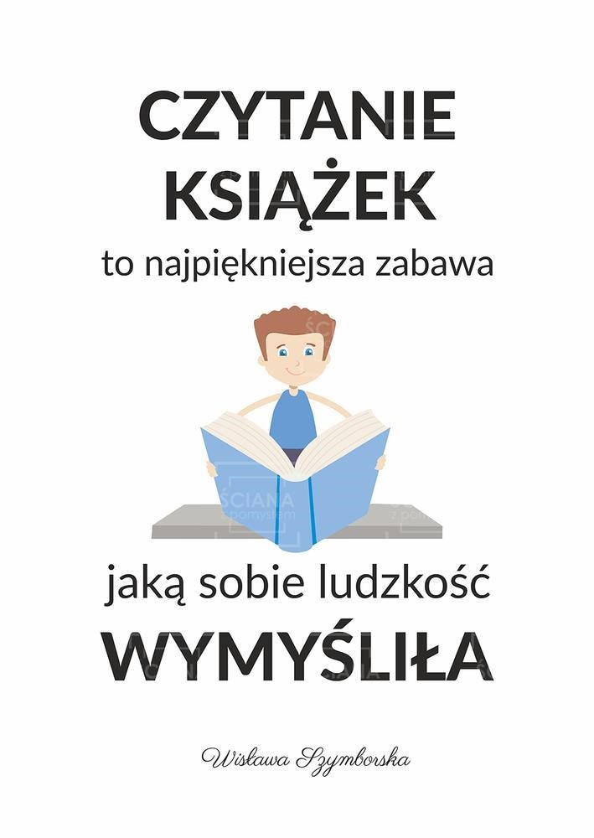
Opis innowacji pedagogicznej

Miejsce realizacji: Zespół Szkół i Placówek Oświatowych nr 5 w Poznaniu.
Autor: mgr Anna Jędrzejczak-Jaszczyk
Tytuł innowacji: „Zaczytani”
Osoby wdrażające innowację: mgr Anna Jędrzejczak-Jaszczyk nauczyciel edukacji wczesnoszkolnej, wychowawca świetlicy, wychowawca klasy 1b
Typ innowacji: metodyczna
Czas trwania innowacji: 04.09.2023– 21.06.2024
Sposób dokumentowania: W dzienniku grupy – wpisy zajęć innowacyjnych z cyklu
„Zaczytani”, aktualizowanie strony internetowej szkoły w informacje z bieżących wydarzeń związanych z innowacją, dokumentacja fotograficzna
Koszty innowacji i źródła finansowania: zasoby własne szkoły, wsparcie rodziców.

- Wstęp
Czytanie to przyjemny i skuteczny sposób na rozwijanie wewnętrznych zasobów każdego dziecka. Warto podkreślić, że nie wymaga też dużych nakładów finansowych – zawsze warto skorzystać z biblioteki. Sięgając po książkę stykamy się z niewyczerpanym źródłem wrażeń, przeżyć, wiedzy i wzruszeń. To ona „uczy” mowy ojczystej, sprzyja wzbogacaniu dziecięcego słownika dziecka, rozwija zainteresowania, pomaga dzieciom w przyswajaniu pewnych treści. Dzięki niej dziecko uczy się rozumieć świat, dostrzegać i cenić ważne wartości społeczne: koleżeństwo, poszanowanie pracy, poczucie honoru, poszanowanie drugiego człowieka. Pomaga również kształtować pozytywne cechy charakteru: przyjaźń, opiekuńczość, wrażliwość, tolerancję. Dlatego tak ważne jest, by już od najmłodszych dzieci rozbudzać zapał i zamiłowanie do książek i przez kolejne etapy edukacji pielęgnować tą postawę. Przygotowanie dzieci do umiejętności dokonywania dobrych i mądrych wyborów spoczywa na dorosłych: rodzicach i nauczycielach. Podczas wyboru książki dla dziecka, by spełniała właściwą rolę, powinniśmy zwracać uwagę na to, jakim językiem jest napisana, czy jej treść jest wartościowa wychowawczo, jakie ma walory estetyczne. Istotnym aspektem jest również omawianie przeczytanego tekstu, poprzez swobodną rozmowę, wykazanie zainteresowania ze strony dorosłego. Codzienne czytanie dzieciom lub z dziećmi pozwala zaspokoić ich potrzeby emocjonalne, wspiera rozwój psychofizyczny, intelektualny i społeczny. Żaden najpiękniejszy prezent nie zastąpi tego daru, którym jest nasz czas, poświęcona uwaga, entuzjazm do czytania, miłość...
Założeniem innowacji jest nawiązanie współpracy pomiędzy szkołą, instytucjami publicznymi – biblioteka szkolna a domem rodzinnym dzieci; jak również zachęcenie dzieci do korzystania z zasobów biblioteki poprzez ukazanie jej niewyczerpalnych możliwości. To również zaproponowanie rodzicom alternatywnego sposobu spędzania wolnego czasu z dzieckiem, jak i spędzania wolnego czasu samego dziecka. Innowacja zakłada również współpracę z różnymi instytucjami kulturalno - oświatowymi np. biblioteki, szkoły, księgarnie itp.
Powyższa innowacja jest zgodna z podstawą programową dla I etapu edukacyjnego, obejmującego klasy I szkoły podstawowej (edukacja wczesnoszkolna). Realizowana będzie podczas zajęć dydaktyczno – wychowawczych.

- Cele innowacji:

CELE GŁÓWNE:
- Kształtowanie zainteresowań czytelniczych oraz wyrabianie szacunku do literatury
- Rozwijanie ciekawości świata i poznawania interesujących ludzi,
- Stymulowanie procesu edukacji językowej
- Ukazanie właściwego kontaktu z książką poprzez wzór osób dorosłych
- Kształtowanie nawyku korzystania z biblioteki
- Zachęcanie do samodzielnego czytania

CELE SZCZEGÓŁOWE:
- Poznanie utworów literatury dziecięcej (opowiadań, bajek, wierszy, baśni i legend).
- Zachęcanie dorosłych do codziennego czytania wspólnie z dzieckiem lub słuchania tekstów czytanych przez własne dzieci, uświadomienie roli czytania w życiu dziecka.
- Stworzenie warunków do różnorodnej aktywności dzieci w toku realizacji zadań stawianych przez nauczyciela.
- Kształcenie u dzieci umiejętności słuchania tekstu czytanego, rozumienia go poprzez właściwą interpretację.
- Rozwijanie wrażliwości i wyobraźni oraz stymulowanie wszechstronnego rozwoju dziecka.
- Budzenie zainteresowania czynnością czytania i pisania.
- Włączenie rodziców w życie szkoły oraz w proces edukacji językowej dziecka.
- Wzmacnianie poczucia własnej wartości dziecka.
- Budowanie więzi między rodzicem i dzieckiem, jak również między nauczycielem a uczniem.
- Przekazywanie za pośrednictwem literatury wartości moralnych.
- Wyrabianie nawyku czytania oraz zamiłowania do książek.
- Wyrabianie nawyku dbania o książki i szanowania ich.
- Przygotowanie dzieci do późniejszego, już samodzielnego wyboru książek do czytania w wolnym czasie.

3. Przewidywane efekty innowacji:

Dziecko:

- rozwój swoich zainteresowań czytelniczych;
- wzbogacenie słownictwa, poszerzenie poprawności gramatycznej, fleksyjnej i składniowej;
- poprawa skupienia i koncentracji;
- rozwija wyobraźnię;
- chętne słuchanie bajek czytanych przez nauczyciela i rodzica, wspólne czytanie z rodzicem, omawianie przeczytanych treści,
- chętne sięganie po książkę, wypożyczanie jej do domu,
- znajomość wyglądu i przeznaczenia biblioteki,
- doświadczenie radości ze współpracy z rodzicem,
- utożsamienie się z bohaterami bajek, opowiadań,
- współpraca z rodzicem podczas tworzenia pracy na konkurs,
- poszanowanie książki swojej i innych.

Rodzic:

- rozumienie potrzeby czytania książek dziecku lub z dzieckiem;
- aktywne uczestnictwo w życiu szkoły,
- wartościowe zagospodarowanie dziecku czasu wolnego.
Szkoła:

- poprawa jakości pracy
- ciekawa oferta edukacyjna dla dzieci
- promocja w środowisku lokalnym
- nawiązanie lepszej współpracy z rodzicami
- stworzenie przestrzeni do zaangażowania rodziców.
Nauczyciel:

- poszerzenie warsztatu pracy
- zwiększenie doświadczenia zawodowego
- promocja w środowisku lokalnym
- nawiązanie współpracy z pracownikiem biblioteki
- satysfakcja i zadowolenie z pracy

- Cechy innowacji to systematyczność i celowość podejmowanych działań, opracowanie harmonogramu zajęć, zintegrowanie innowacji z realizacją zadań wynikających z planu pracy dydaktyczno – wychowawczej.

- Formy pracy: z całą grupą, zespołowe, indywidualne.

- Metody pracy: podające, oglądowe, słowne, metody aktywizujące, kierowanie własną działalnością dziecka.

- Harmonogram:

Podejmowane działania | Termin realizacji | Uwagi
Zapoznanie uczniów i rodziców z założeniami innowacji pedagogicznej, promującej czytelnictwo w szkole. | Wrzesień 2023 | Omówienie działań z zakresu innowacji zaplanowanych w roku szkolnym  2023/2024 z uczniami podczas zajęć, z rodzicami poprzez zamieszczenie wiadomości z informacją poprzez Librus
Czytanie dzieciom w klasie. | cały okres innowacji | Regularne prowadzenie zajęć z głośnego

 |  | czytania, dzięki czemu podniesiona zostanie ranga czytania, a dzieci dostaną wyraźny sygnał, iż kontakt z literaturą jest ważny, co pozytywnie wpłynie na kształtowanie ich stosunku do książek, wypowiadanie się , wzbogacą słownictwo.
„Moja książka” | Wrzesień 2023 | Prezentacja pozycji książkowych uczniów, które należą do nich samych. Wystawka książek w sali, omówienie treści książek przez chętne dzieci. Działanie mające na celu zachęcenie dzieci do czytania różnych książek, pochwalenie się zasobami własnymi.
Wizyta w bibliotece szkolnej/ wojskowej. | Październik 2023 | Zapoznanie z wyglądem biblioteki, jej wyposażeniem, specyfikacją pracy bibliotekarza.
Udział w zajęciach organizowanych w szkole przez pracownika biblioteki szkolnej | cały okres innowacji | W zależności od planowanych zajęć wychowawczo –dydaktycznych.
Pedagogizacja rodziców. | Listopad 2023 | Uświadomienie rodzicom korzyści płynących z czytania książek dzieciom i z dziećmi poprzez informacje zamieszczane na gazetce informacyjnej oraz list wysłany do każdego rodzica poprzez Librus. Zachęcenie ich do wsparcia realizacji tej innowacji również w środowisku domowym, poprzez wieczorne czytanie z dzieckiem lub dziecku lub w dowolnym momencie w ciągu dnia – codziennie. Bądź poprzez mobilizowanie dzieci do samodzielnego czytania.
Literacki Bal Przebierańców | Styczeń/luty 2024 | Organizacja balu o danej tematyce, prezentacja strojów, rozbudzanie kreatywności dziecka, wspólne przeżywanie radości zabawy.
Wewnątrzszkolny konkurs plastyczny „Czytam, bo lubię”, skierowany do wszystkich uczniów klas I-III SP. | Marzec 2024 | Zachęcanie uczniów do aktywnego uczestnictwa w konkursie poprzez wykonanie płaskiej pracy plastycznej, przedstawiającej okładkę swojej ulubionej książki, bajki.
Obchody „Światowego dnia książki”. | Kwiecień 2024 | Czytanie bajek dzieciom z klas 1.
„Czytam, bo warto” | Czerwiec 2024 | Podsumowanie aktywności czytelniczej uczniów - wyłonienie najlepszego czytelnika z klasy na podstawie ilości wypożyczonych i przeczytanych książek z biblioteki szkolnej.
Ewaluacja | Czerwiec 2024 | Sporządzenie sprawozdania, przedstawienie wyników i uwag dyrekcji.
Terminy ustalonych zadań mogą ulec zmianie ze względu na potrzeby organizacyjne szkoły i klasy w danym czasie.

- Ewaluacja
Chcąc sprawdzić efekty wprowadzonej innowacji na bieżąco będę monitorowała zaplanowane działania. Dokładnej analizy funkcjonowania innowacji w codziennej praktyce dokonam poprzez: bezpośrednie obserwacje i rozmowy z uczniami i rodzicami, analizę ich wypowiedzi, dokumentację fotograficzną, kronikę elektroniczną (strona internetowa szkoły) z podejmowanych działań.
Zebrane informacje posłużą do sporządzenia sprawozdania , porównania zamierzonych celów i osiągniętych rezultatów, a także wyciągnięcia wniosków i zaplanowania ewentualnych działań uwzględniających uzyskane wyniki, przeznaczonych do realizacji w przyszłości. Przygotowane sprawozdanie z opracowanymi wnioskami zostanie przedstawiony dyrektorowi.

